Likovna kultura 7.b
Ivana Brezak, mag.prim.educ.
Dragi učenici!
Približava nam se dan koji nam je svima jednako poseban. Drugu nedjelju u mjesecu svibnju obilježava se Majčin dan kao zahvala našim dragim Majkama na svemu što čine za nas. Svaki dan im trebamo iskazati zahvalnost, a posebno na Majčin dan. Izraditi ćemo im nešto što će im se sigurno svidjeti i nasmijati ih.

Pročitajte pjesmu i naučite je izražajno čitati kako bi je mogli pročitati svojoj mami.

ČESTITKA MAJČICI
Ispred naše kućice
cvijeće je u cvatu,
sunašce ga miluje
kupa ga u zlatu.

Nabrali smo kiticu najljepšega cvijeća,
dat ćemo ga majčici nek je prati sreća!

Srca su nam prepuna
velikog veselja,
u svakome cvjetiću
ima mnogo želja.
Josip Kaplan

Ovdje možete poslušati cijelu pjesmu i naučiti je pjevati:
http://www.pjesmicezadjecu.com/majcin-dan/ispred-nase-kucice.html

Naš zadatak je napraviti čestitku za mamu. Nacrtati ćemo cvijet koji možemo vidjeti u prirodi na svakom koraku, cvijet maslačka. Za rad vam je potrebno:
- obična olovka
- flomasteri/bojice
- papir
1.KORAK
Lagano olovkom iscrtajte male krugove koji će kasnije biti cvijet maslačka.
2.KORAK
Odaberite nekoliko boja kojima ćete ukrasiti cvijet. Ne mora biti samo žuta boja! Budite maštoviti.
Unutar krugova koje ste iscrtali, radite sitne točkice ili iksiće dok ne ispunite krugove. Jedan cvijet napravite sa točkicama, a drugi sa iksićima (x).
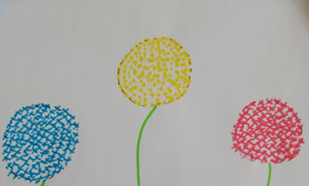
3. KORAK
Nakon što ste ispunili sve krugove/cvjetove, nacrtajte im stabljiku i listove. Obojite ih.
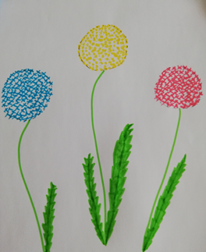
4. KORAK
Ispod crteža napišite čestitku svojoj mami. SRETAN MAJČIN DAN ŽELI TI… (napiši svoje ime).

BRAVO! Sigurna sam da ste uspjeli. Svoj rad poklonite mami za Majčin dan.
Svoj rad poslikaj i pošalji mi povratnu informaciju! Nagrada slijedi…

